EMC: URWERK gelingt erste Hirntransplantation bei einer mechanischer Uhr
Singapur, 28. August 2013 – Die Grundlage einer Präzisionsuhr bildet ein leistungsfähiges, zuverlässiges und widerstandsfähiges Werk. Ein solcher Mechanismus muss genauen Kriterien entsprechen, u.a. einer Gangtoleranz von -4 bis +6 Sekunden pro 24-Stunden-Zyklus in 5 Positionen. Diese in den Werkstätten getestete Leistung muss anschliessend unter Extrembedingungen, d.h. im Alltag am Handgelenk des Besitzers, abgerufen werden können. Temperatur- und Luftdruckschwankungen, Veränderungen im Lebensrhythmus, unregelmässige Bewegungen und Stösse stören die Ganggenauigkeit eines Zeitmessers. Die Herausforderung bei der EMC bestand vor allem darin, eine mechanische Uhr zu entwickeln, die von ihrem Besitzer feineingestellt werden kann, um optimale chronometrische Leistungen zu erzielen. Die EMC ist die erste mechanische Präzisionsuhr, deren Leistung auf Verlangen überprüft und von aussen angepasst werden kann.
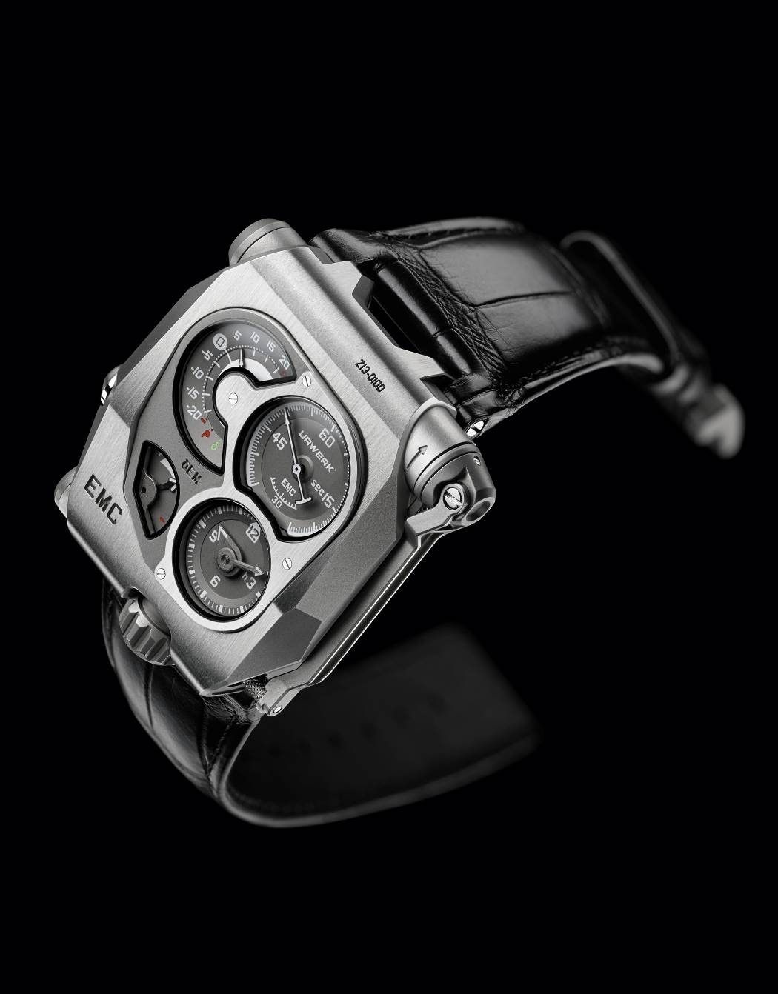

Vor gerade einmal vier Monaten enthüllte URWERK an der Uhrenmesse Baselworld eines der zurzeit ehrgeizigsten und revolutionärsten Konzepte: das erste «intelligente» mechanische Uhrwerk EMC. Hinter diesen drei Buchstaben verbarg sich bereits damals das Konzept Electro Mechanical Control, denn die erste vollständig mechanische Präzisionsuhr ist mit einem Modul zur Messung ihrer eigenen Parameter ausgestattet: «Die Idee der EMC ist schon fast sechs Jahre alt und ergab sich direkt aus meiner Arbeit an der Werkbank», erklärt Felix Baumgartner, Uhrmachermeister und Mitbegründer von URWERK. «Wie jeder Uhrmacher habe ich auf meinem Arbeitstisch ein Witschi-Prüfgerät, das mein Werk absegnet. Dieser unparteiische und gnadenlose Richter «lauscht» dem Rhythmus der Unruh und spricht dann ein Urteil über die Leistung des Uhrwerks. Dieses Gerät ist meine Referenz und mein einziger Boss in der Werkstatt.»

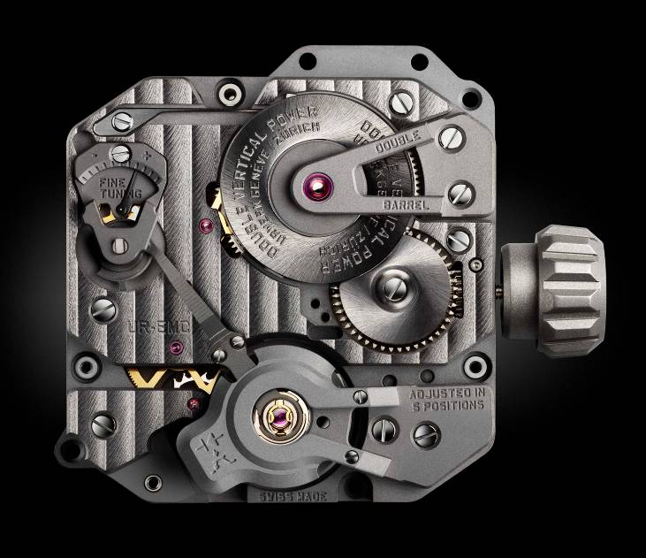

Die verrückte Idee, ein solches Messinstrument quasi als «Gehirn» in eine vollständig mechanische Uhr einzubauen, drängte sich als ultimative Herausforderung für URWERK auf. «Durch einfaches Betätigen eines Drückers erhalten Sie eine sichere und präzise Auskunft über Ihre EMC. Diese Information war bisher nur für Fachleute zugänglich. Nun können Sie beim Werk als einem der aufregendsten und genialsten, vom Menschen je erschaffenen Mechanismen selbst Hand anlegen», erklärt Felix Baumgartner.
Das Prinzip der EMC verfolgt drei Ziele: Aufzeigen des Einflusses externer Parameter (Aktivität, Hitze, Luftdruck etc.) auf den Mechanismus aus Unruh und Spirale, Korrektur dieser Verzerrungen an der Quelle und Herstellung eines Kontakts und einer Wechselwirkung zwischen Uhr und Besitzer.

Mit ihren vier unterschiedlichen Zifferblättern erinnert die EMC an eine Schalttafel. Die Aufmerksamkeit wird sofort auf das Sekundenzifferblatt bei 2 Uhr gelenkt. Dieses stellt als Zeichen des korrekten Gangs und der Genauigkeit der Uhr eines der herausragendsten Elemente des Zeitmessers dar. Links davon wird bei 10 Uhr die Leistung der EMC in Sekunden pro Tag angezeigt. Darunter befindet sich bei 7 Uhr die Gangreserveanzeige. Die klassische Angabe von Stunden und Minuten erfolgt erstmals bei URWERK mithilfe von Standardzeigern bei 5 Uhr. Auf der Rückseite kann das hauseigene Werk der EMC durch ein Saphirglas bewundert werden.

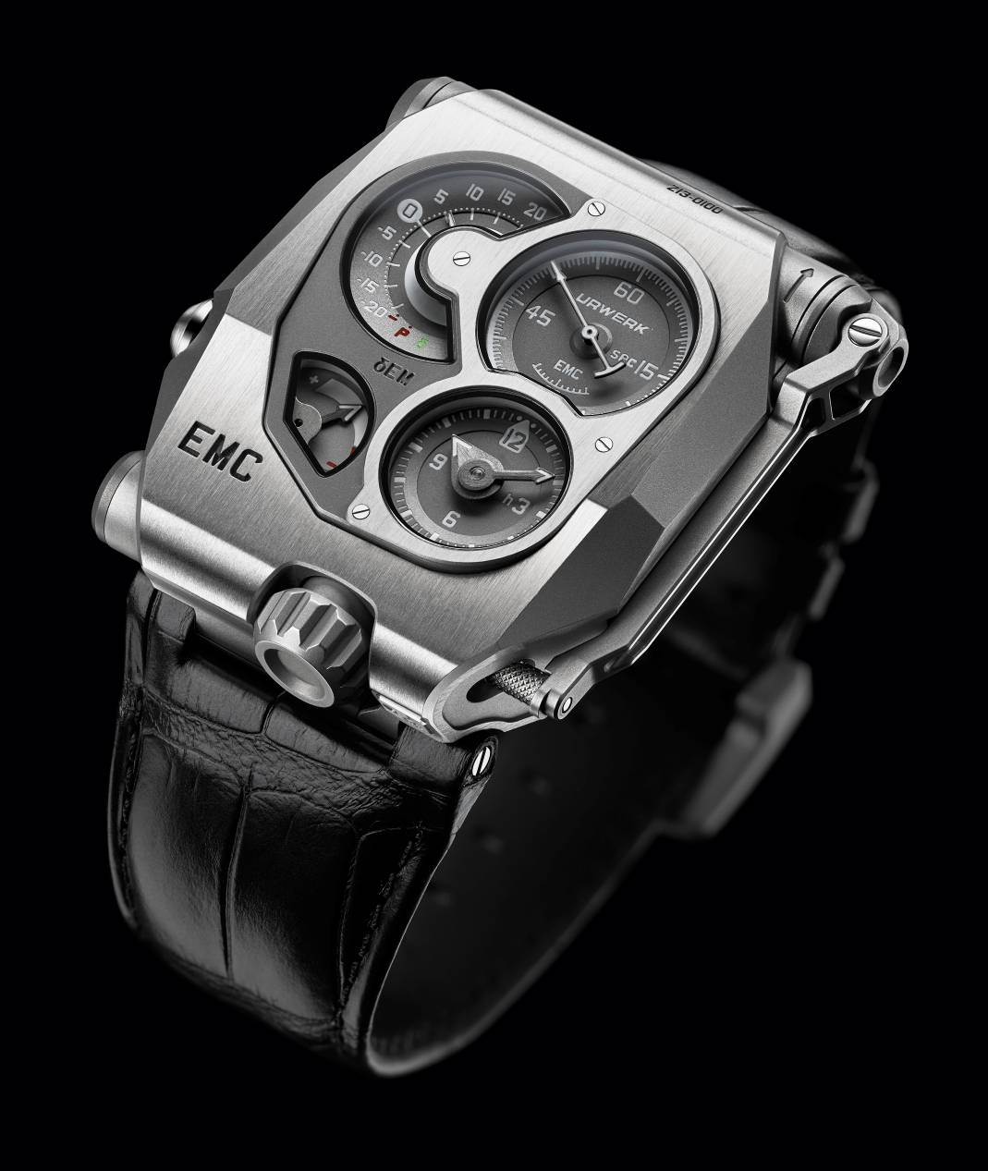

Dieses Manufakturwerk wurde in den Werkstätten von URWERK entworfen, entwickelt und hergestellt. Es wird in Genf kalibriert und erfüllt die anspruchsvollsten Qualitätsnormen. Seine Ganggenauigkeit wird über 30 Tage in fünf Positionen getestet und entspricht den strengsten Anforderungen an Präzisionsuhren. Die Vorzüge dieses Werks sind erwiesen und basieren auf folgenden Eigenschaften:

- Die Unruh ist aus ARCAP, einer von URWERK wegen ihrer amagnetischen und antikorrosiven Eigenschaften geschätzten Legierung. Die Originalität dieser Unruh ist auf den ersten Blick sichtbar. Ihre perfekt lineare Form ist das Ergebnis komplexer Berechnungen zur Verbesserung der Aerodynamik und Minimierung der durch die Luftreibung verursachten Störungen. Dadurch lässt sich eine optimale Amplitude aufrechterhalten.

- Der Antrieb besteht aus einem doppelten, vertikal auf derselben Achse montierten, imposanten Federhaus. Diese in Serie geschalteten Federhäuser garantieren der EMC Stabilität, eine lineare Gangleistung und eine Gangreserve von 80 Stunden.
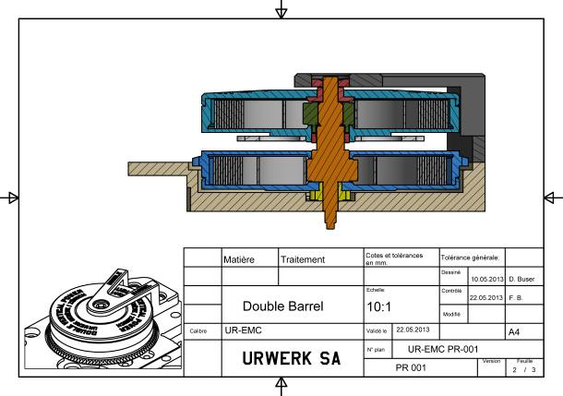

- Die von aussen zugängliche Einstellschraube ermöglicht eine präzise Justierung über den Rücker, indem die aktive Länge der Spiralfeder verändert wird.

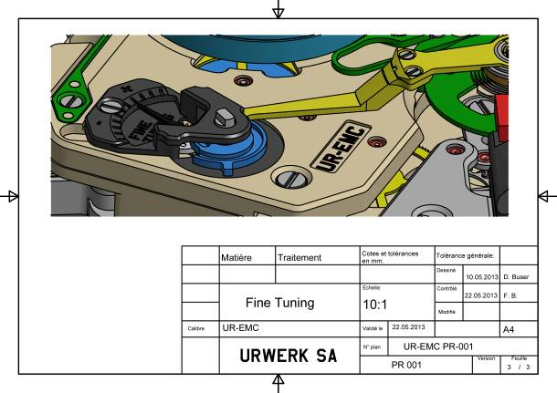

Für die Beobachtung und Kontrolle des vollständig mechanischen Werks, musste nun noch ein Überwachungssystem entwickelt werden. Olivier Evalet, Software-Entwickler und begeisterter Software- und Informatikingenieur, engagierte sich besonders stark für dieses verrückte Vorhaben: «Wir hatten die Idee, die Präzision des Lichts für die Messung des Gangs eines mechanischen Werks zu verwenden. Die so erzielte Messgenauigkeit liegt unter 10 Mikrosekunden. Wir haben ein langfristig funktionsfähiges System geschaffen. Die für die Energieversorgung des «Gehirns» der EMC eingesetzte Batterie ist keine gewöhnliche, sondern ein Hochleistungsakku, der erst nach 100 000 bis 200 000 Ladungen minimal an Qualität einbüsst. Ausserdem haben wir einen äusserst langlebigen Oszillator mit einer Instabilität von lediglich 3 ppm pro Jahr ausgewählt.»

Zum «Gehirn» der EMC gehören somit folgende Bestandteile:
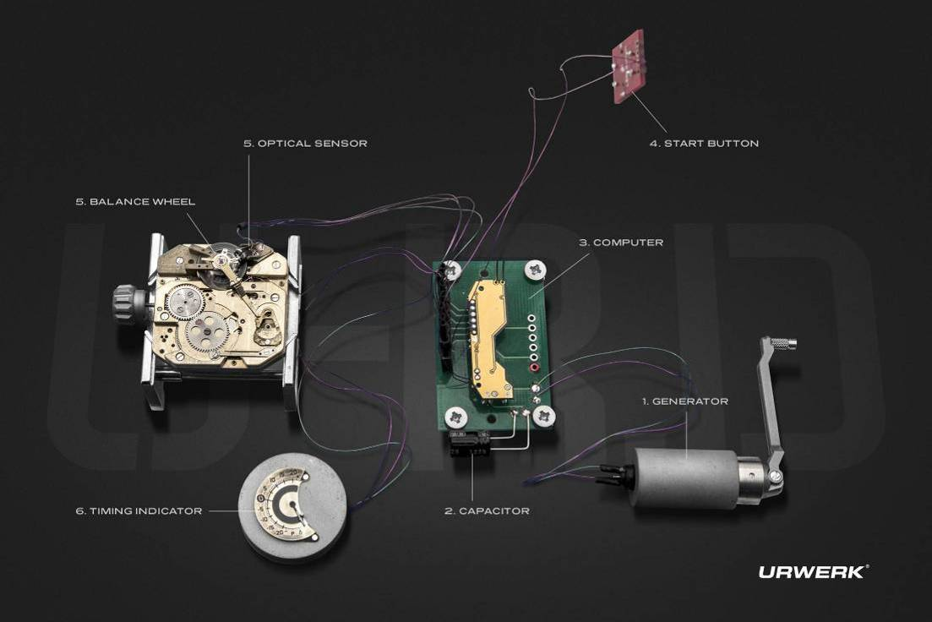
- Ein mit der Unruh verbundener optischer Sensor (Optical Sensor):
Dieser Sensor besteht aus einem je auf einer Seite der Unruh angebrachten Sender und Empfänger. Er zeichnet die Oszillationen der Unruh mit 28 800 Halbschwingungen/Stunde, d.h. 4 Hz, über einen Zeitraum von 3 Sekunden auf. Diese Messung wird manuell durch Betätigen eines Drückers ausgelöst.

- Ein elektronischer Oszillator mit einer Frequenz von 16 MHz:
Hierbei handelt es sich um die Referenzgrösse der EMC. Die Gangfrequenz der Unruh der EMC (4 Hz) wird mit diesem aussergewöhnlichen Oszillator verglichen, um eine möglichst genaue Messung zu erhalten.

- Künstliche Intelligenz (Computer):
Dieser Rechner kann die Differenz (mit dem Buchstaben δ dargestellt) zwischen dem Gang des Werks und dem Referenzoszillator bestimmen. Jede Mikrosekunde Unterschied wird als Vor- oder Nachgehen des Mechanikwerks in Sekunden pro Tag dargestellt. Eine Differenz von 0,0000014 Sekunden pro Halbschwingung entspricht beispielsweise einer Gangabweichung von einer Sekunde pro Tag.

- Ein Handaufzugsgenerator (Generator):
Das Überwachungsorgan der EMC (optischer Sensor und Rechner) wird über einen Mikrorotor der Schweizer Firma Maxon mit Energie versorgt, die für die Entwicklung des Motors für das Pathfinder-Modul der NASA-Marsexpedition bekannt ist.

Das letzte Kapitel in der Entstehungsgeschichte der EMC wurde von URWERK-Designer und -Mitbegründer Martin Frei geschrieben. Er hatte die entscheidende Aufgabe, alle Bestandteile der EMC in einer Armbanduhr unterzubringen. «Bei URWERK steht am Anfang unserer Kreationen oft eine Skizze, eine erste Zeichnung als konkreter Ausdruck meiner und Felix' Ideen. Dieses Mal bildete jedoch die Technik den Ausgangspunkt, wodurch sich meine Arbeit umso schwieriger gestaltete. Die Miniaturisierung der verschiedenen Bauteile der EMC wurde auf die Spitze getrieben. Mein Spielraum war folglich durch diese technischen Fortschritte bestimmt. Deshalb habe ich mich von der Kurbel im Gehäuserahmen bis zum Energieakkumulator als fester Bestandteil des Gehäuses für eine sehr pragmatische Arbeitsmethode entschieden. Hie und da kommt der Einfluss von Gegenständen zum Tragen, die mir sehr am Herzen liegen, zum Beispiel die alten Reflex-Kameras mit Kurbel oder die Ästhetik der Unruh, die an Revox-Magnetbänder erinnert.»
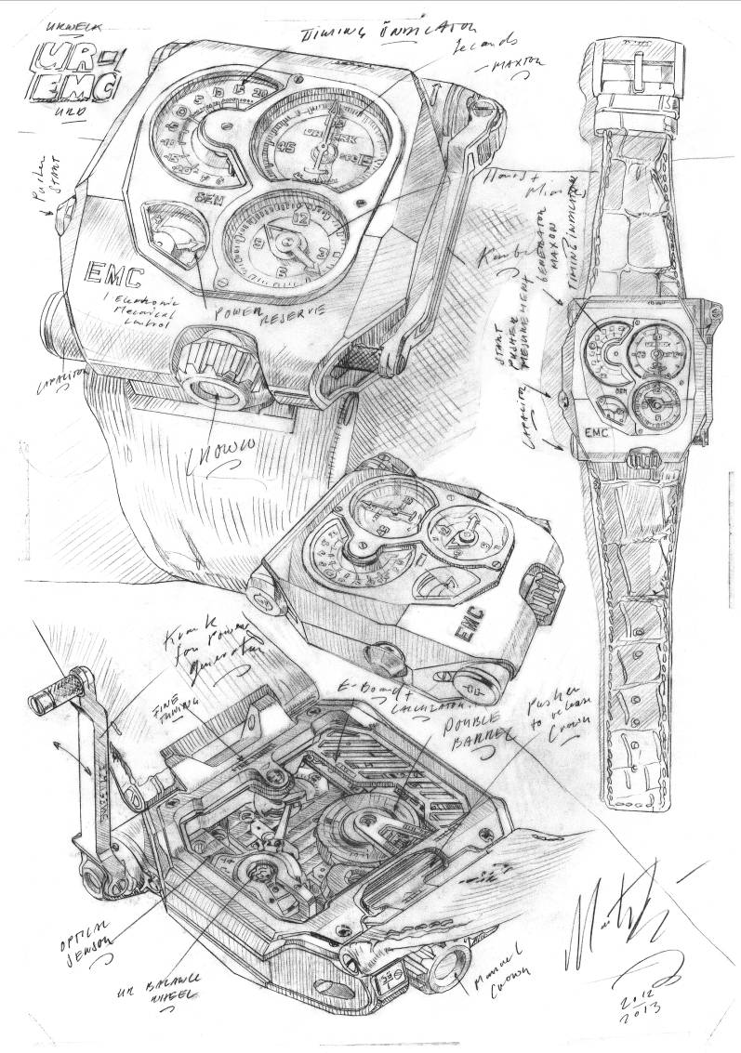
Die EMC läutet das Zeitalter der mechanischen Uhr ein, die selber eine Diagnose über ihre Ganggenauigkeit stellen kann. Einer Uhr, die Ausdruck der Bewegungen und Rhythmusänderungen im Leben ihres Trägers ist. Einer durch und durch interaktiven Uhr, die auf den Menschen reagiert und von ihm eingestellt wird.
Technische Merkmale

Gehäuse
Material: | Titan und Stahl
Abmessungen: | Breite 43 mm, Länge 51 mm, Höhe 15,8 mm
Glas: | Saphirkristall
Wasserdichte: | Druckgeprüft bis 30 m / 3 atm
Vollendung: | Satiniert und kugelgestrahlt
Werk
Kaliber: | UR-Kaliber, URWERK-Manufakturwerk
Hemmung: | Schweizer Ankerhemmung
Unruh: | ARCAP P40, lineare, mit optischem Sensor verbundene Unruh
Frequenz: | 28 800 Halbschwingungen pro Stunde, 4 Hz
Unruhfeder: | Flach
Energiequelle: | Zwei vertikal angeordnete und in Serie geschaltete Federhäuser
Gangreserve: | 80 Stunden
Aufzug: | manuell
Vollendungen: | Genfer Streifen, Wendelung, Mikrosandstrahlung, Anglierung der Schraubenköpfe
Künstliche Intelligenz
Generator: | Handaufzugsgenerator Maxon®
Überwachungsorgan: | Mit der mechanischen Unruh verbundener optischer Sensor  Elektronischer Oszillator mit einer Frequenz von 16 MHz  Oszillator mit einer Frequenz von 16 MHz  Elektronischer Schaltkreis
Anzeigen | Stunden, Minuten, Sekunden, Leistung δ, Gangreserve und Werkseinstellschraube

____________________
Medienkontakt:
Frau Yacine Sar
press@urwerk.com
Tel. Direktwahl +41 22 900 20 27
Mobiltel. +41 79 834 46 65

